Артикуляционная гимнастика
Рекомендуем специальный комплекс логопедических упражнений О.И. Крупенчук, Т.А. Воробьева для формирования правильного произношения звуков верхнего ряда.
Регулярное выполнение артикуляционной гимнастики поможет:
• Улучить кровоснабжение артикуляторных органов,
• Укрепить мышечную систему языка, губ, щек,
• Научить ребенка удерживать определенную артикуляторную позу, увеличить амплитуду движений, уменьшить спастичность (напряженность) органов артикуляции, сформировать правильный артикуляционный уклад звуков
Артикуляционную гимнастику лучше выполнять сидя перед зеркалом, чтобы визуально контролировать выполнение упражнений.
Приводим комплекс универсальных упражнений для губ и языка, которые выполняются при нарушении основных групп звуков верхнего подьема
«Вкусное варенье»
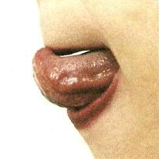
Улыбнуться, открыть рот и языком в форме «чашечки» облизать верхнюю губу. Движения направлены сверху вниз. Можно продолжить движение и убрать язык в рот, не разрушая «чашечки». Нужно следить за тем, чтобы нижняя челюсть во время этого упражнения была неподвижна. Упражнение помогает в подготовке к постановке шипящих и сонорных звуков..
«Чашечка»
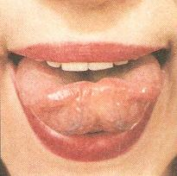
Улыбнуться, открыть рот и установить язык наверху в форме чашки. Если «чашка» не получается, то надо продолжать делать упражнение 10 «Накажем непослушный язычок». Во время выполнения этого упражнения рекомендуется помогать ребенку поднимать язык при помощи шпателя или пальца. Удерживать в положении «чашечка» в течение 5-10 секунд. Рекомендуется в период подготовки языка к постановке шипящих и соноров.
«Чистим верхние зубы» (с внутренней стороны)
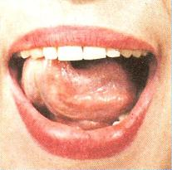
Улыбнуться, открыть рот и широким языком «почистить» верхние зубы с внутренней стороны, делая движение из стороны в сторону. Кончик языка двигается у верхних альвеол. Упражнение хорошо вырабатывает подъем языка вверх для шипящих и сонорных звуков.
«Маляр»
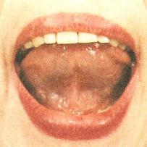Улыбнуться, открыть рот и «покрасить» кончиком языка твердое небо («потолок») делая движения языком вперед- назад, поглаживая небо.
«Лошадка»
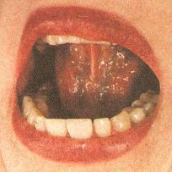Улыбнуться, широко открыть рот пощелкать кончиком языка наверху. Ускоряем темп. Следить за тем, чтобы нижняя челюсть не двигалась.
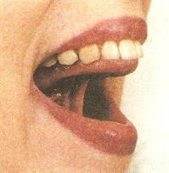Улыбнуться, присосать язык к небу, чтобы подъязычная связка натянулась («ножка гриба»). Удерживать в таком положении язык в течение 5-10 минут. Если так сделать не удается, то вернитесь к упражнению «лошадка». Упражнение направлено на растягивание подъязычной уздечки
Буклет составлен учителем-логопедом Динельт СИ
Наш адрес: г Приморско-Ахтарск МАДОУ №1ул. Братская 67

Развитие речевой моторики
Артикуляционная гимнастика

4 комплекс

